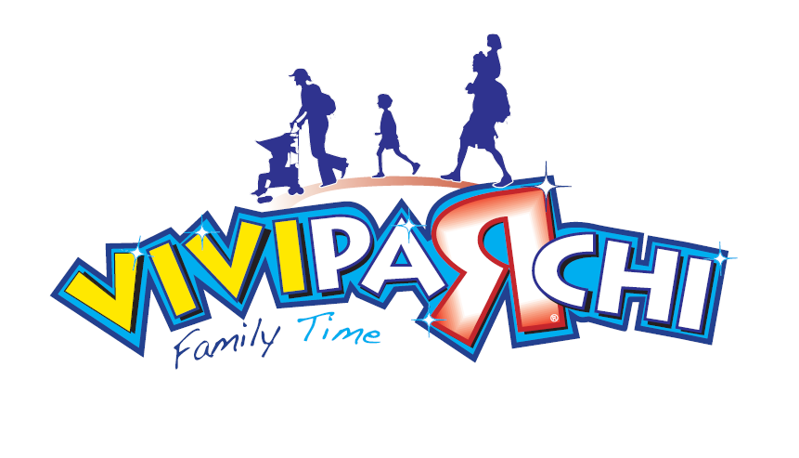
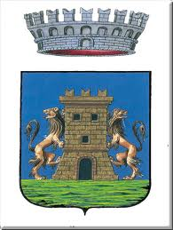
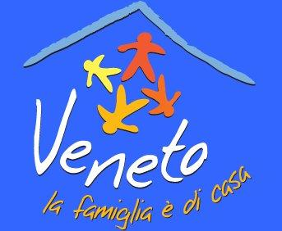

Il Comune in collaborazione con
di Castelnuovo del Garda

Organizza un incontro dibattito sul tema

“Quel reazionario di Guareschi”

Guareschi, Don Camillo, Peppone, Brescello – scrittori , personaggi e luoghi che superano la finzione e diventano realtà.
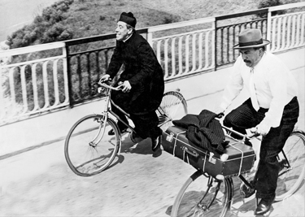
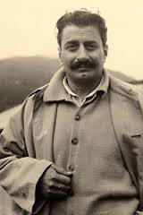

Don Camillo e Peppone fanno tappa a Castelnuovo del Garda
per una serata dedicata al loro Padre GIOVANNINO GUARESCHI!

Venerdì 8 maggio ore 20.30
presso la Sala Consigliare di Castelnuovo del Garda - in Via Castello, 4

Introduzione
- Presenta la serata: SAVERIO FONTANA - Amministratore Viviparchi
- saluto: GIOVANNI PERETTI - Sindaco Castelnuovo del Garda
- saluto: MARCELLO COFFRINI - sindaco Brescello
- saluto: DON EVANDRO GHERARDI - Parroco Brescello

Moderatore DINO FRAMBATI – giornalista

Relatori
* PAOLO GULISANO – scrittore e autore della biografia “Quel Cristiano di Guareschi”
* FULVIO FULVI – giornalista e autore del libro “Il vero volto di Don Camillo, vita e storie di Fernandel”.

Interverranno
Saranno presenti Sindaci e Amministratori Comunali di Paesi vicini, opinion leaders e rappresentanti della cultura contemporanea, fra cui interverranno:
- Don MAURIZIO VIVIANI – Delegato Vescovile per la Pastorale Studentesca e Universitaria,
- FABIO TREVISAN – giornalista, scrittore e fondatore dei Gruppi Chestertoniani.

Siete tutti invitati a trascorrere una serata all’insegna della cultura, ricordando lo scrittore italiano più noto al mondo………e forse molto meno in Italia.

